- Jeśli jeszcze nie pamiętacie jak nazywamy zwierzątka na wsi to poproście rodziców o przeczytania wiersza. Jednak jeśli znacie to niech rodzice zaczynają czytać a wy kończcie.
Na wiejskim podwórku”- zmodyfikowany wiersz S. Kraszewskiego.
Na podwórko dumne matki prowadziły swoje dziatki:
Krowa- łaciate cielątko
Koń- brązowe źrebiątko
Świnka- różowe prosiątko
Kurka- pierzaste kurczątko
Kaczka- płetwiaste kaczątko
Każda prowadzi swoje dzieciątko!
Wtem ujrzały pieska Burka, który urwał się ze sznurka.
Tak się bardzo przestraszyły, że aż dzieci pogubiły.
Krowa- łaciate cielątko
Koń- brązowe źrebiątko
Świnka- różowe prosiątko
Kurka- pierzaste kurczątko
Kaczka- płetwiaste kaczątko
Każda prowadziła swoje dzieciątko!
Każda zgubiła swoje dzieciątko!
Wtem gospodarz konna furką wjechał prosto na podwórko.
Zszedł czym prędzej ze swej furki, zamknął Burka do komórki.
Lamentują biedne mamy: „Co my teraz zrobić mamy?”
Wtem z kryjówek wyszły dziatki, odnalazły swoje matki:
Krowa- łaciate cielątko
Koń- brązowe źrebiątko
Świnka- różowe prosiątko
Kurka- pierzaste kurczątko
Kaczka- płetwiaste kaczątko
Każda prowadzi swoje dzieciątko!
Znalazło mamę każde dzieciątko!

- Jeśli powtórzyłeś już wszystkie nazwy zwierząt to wykonaj poniższe zadanie

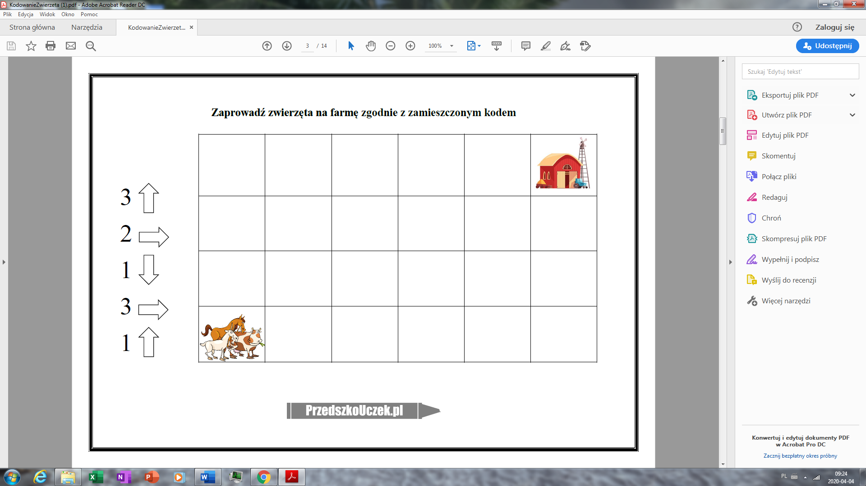

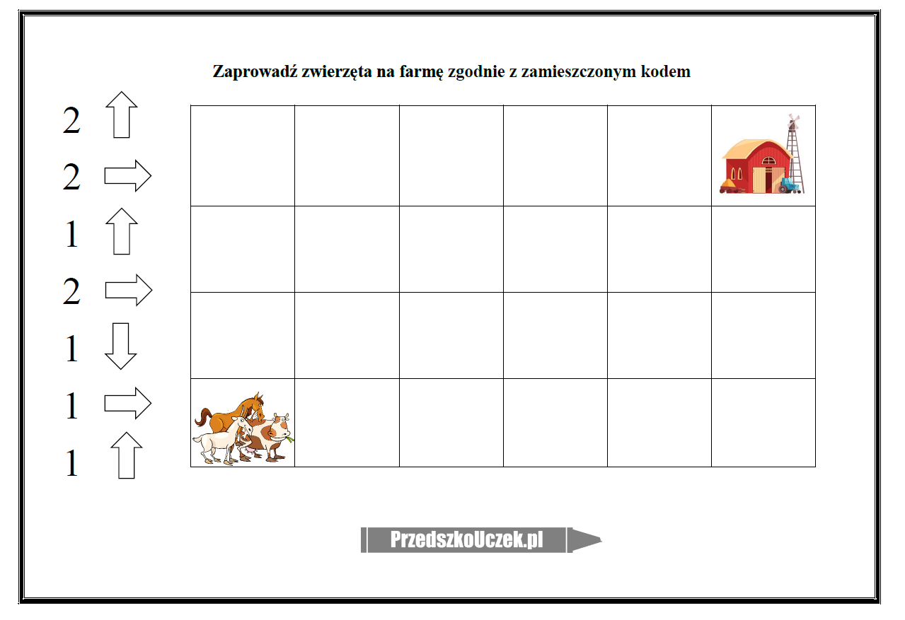

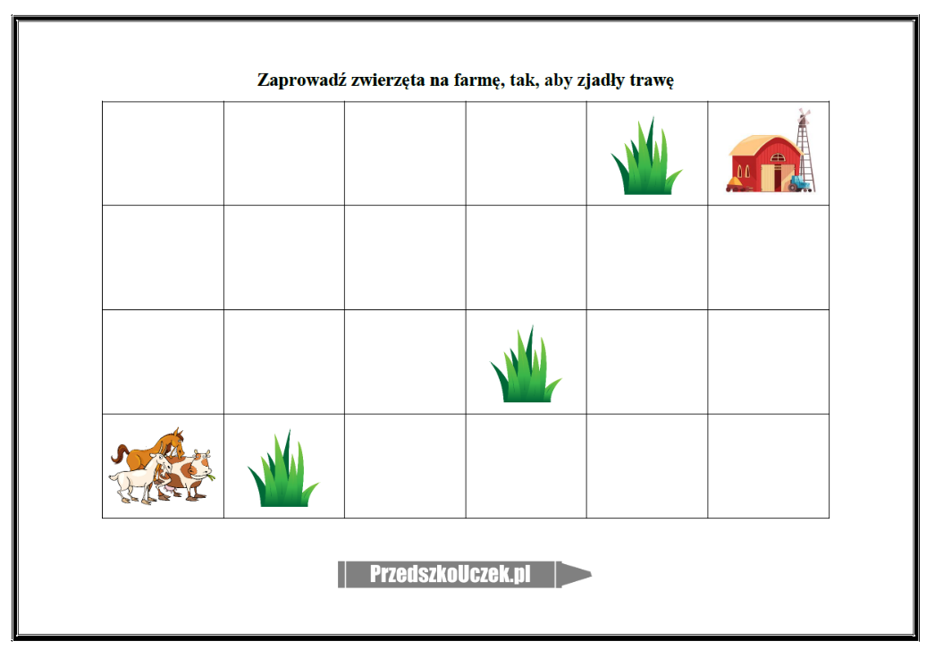

- Zaśpiewaj i potańcz razem z nami 😉
https://www.youtube.com/watch?v=30nw6AtuGiQ
https://www.youtube.com/watch?v=hMl74Mm6tgU

- Nauczmy się jak narysować psa, owieczkę lub królika

https://www.youtube.com/watch?v=Z0vAalpF-rw

https://www.youtube.com/watch?v=8pRLAhviX40

https://www.youtube.com/watch?v=4tEZApWn2fo

- Czy potrafisz dopasować zwierzę do jego cienia? Na pewno sobie poradzisz 😊
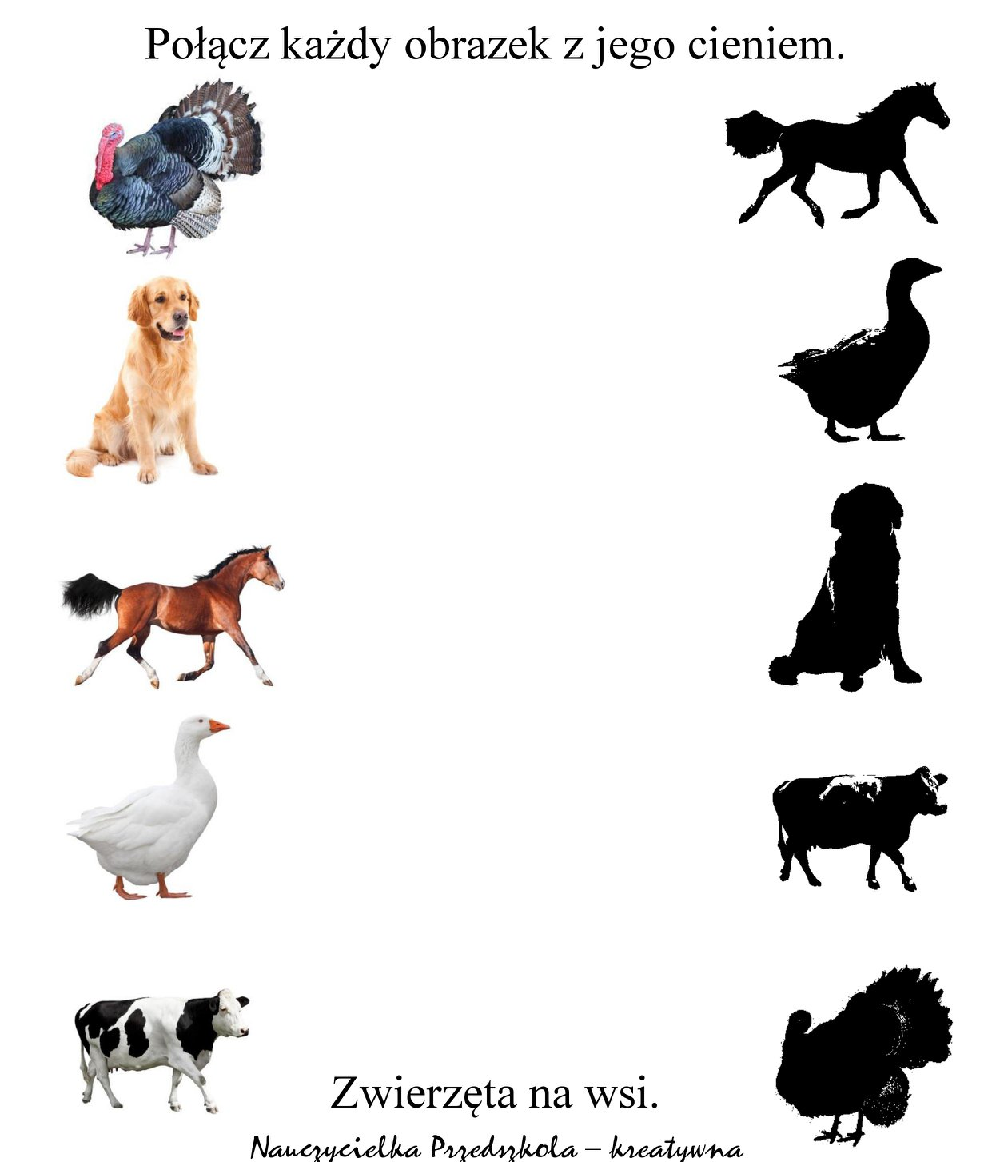

- Zagadki – sprawdź się
Kiedy pędzę, galopuję,
powiew wiatru w nozdrzach czuję.
Jeśli cukru kostkę dasz,
miejsce na mym grzbiecie masz.

Czarne, białe i łaciate,
spotkasz je na łące latem,
nikt przed nimi nie ucieka,
dać Ci mogą dużo mleka.
Dość nerwowe jestem zwierzę,
jeśli na łące nie leżę.
Walczę z toreadorami,
a ciosy zadaję rogami.

Nie czuj przy niej żadnej trwogi,
choć kopyta ma i rogi.
Jej braciszka dobrze znasz,
to Matołek słynny nasz.

Wytworny jest niebywale,
czerwone nosi korale.
Gdy na drodze mu ktoś stanie,
to usłyszysz ... gulgotanie.

Nie na polu, nie pod miedzą,
lecz na hali trawkę jedzą.
Wełniane kubraczki mają,
wełnę na sweterki dają.

Dumny bardzo jest z ogona,
chociaż pawia nie pokona.
Nocuje zawsze w kurniku,
rankiem pieje "Kukuryku!".

Siedzi na grzędzie w kurniku
i nie woła kukuryku.
O pisklęta swoje dba,
gdy dasz ziarno, jajo da.
Co to za damy żyją w chlewiku?
Grube, różowe, jest ich bez liku.
Małe oczka, krótkie ryjki mają
i zawsze chrum, chrum, chrumkają

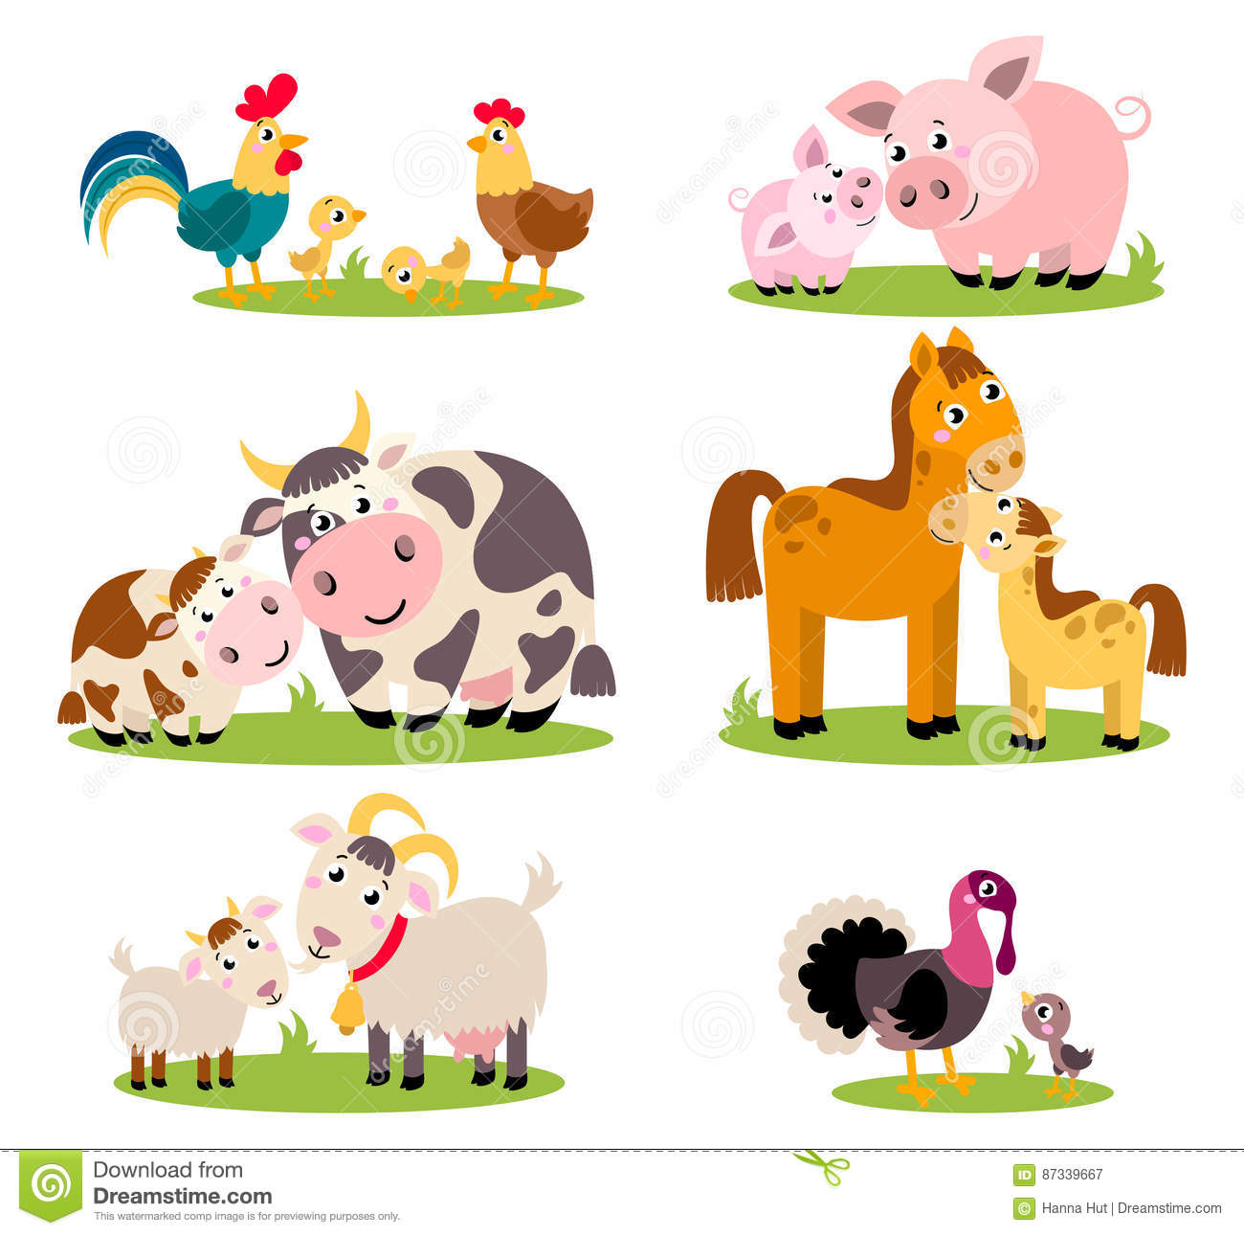
- Popatrz na ilustrację.
- Nazwij zwierzęta
- Podziel ich nazwy na sylaby
- Podziel nazwy na głoski
- Wskaż wszystkie zwierzęta, które rozpoczynają
się głoską K

- Przyjrzyj się ilustracji i odpowiedz na pytania.

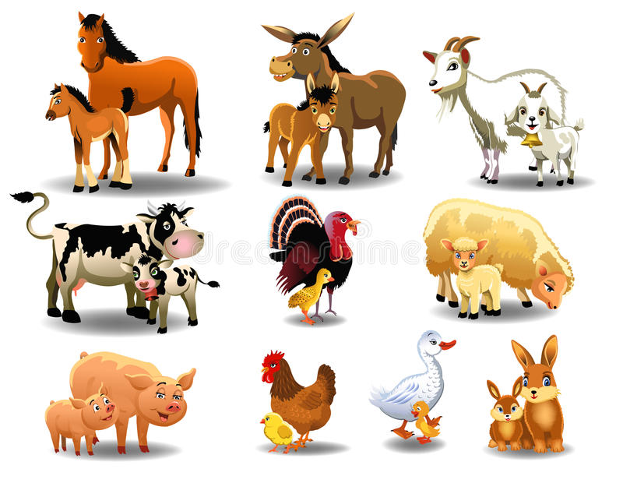

- Które zwierzątko jest nad świnką?
- Które zwierzątko jest pod osłem?
- Jak nazywa się zwierzątko po prawej stronie indyka?
- Jak nazywa się zwierzątko po lewej stronie kozy?
- Jak nazywa się zwierzątko pomiędzy kurą a króliczkiem?
- Jak nazywają się zwierzątka obok kury?

- Opowiedz mamie, tacie lub rodzeństwu co widzisz na obrazku.
Rodzice mogą zadawać pytania pomocnicze. 😊
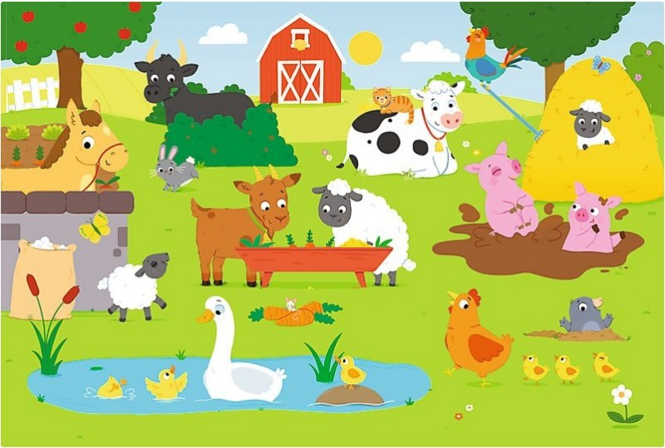

- Wykonaj zadanie

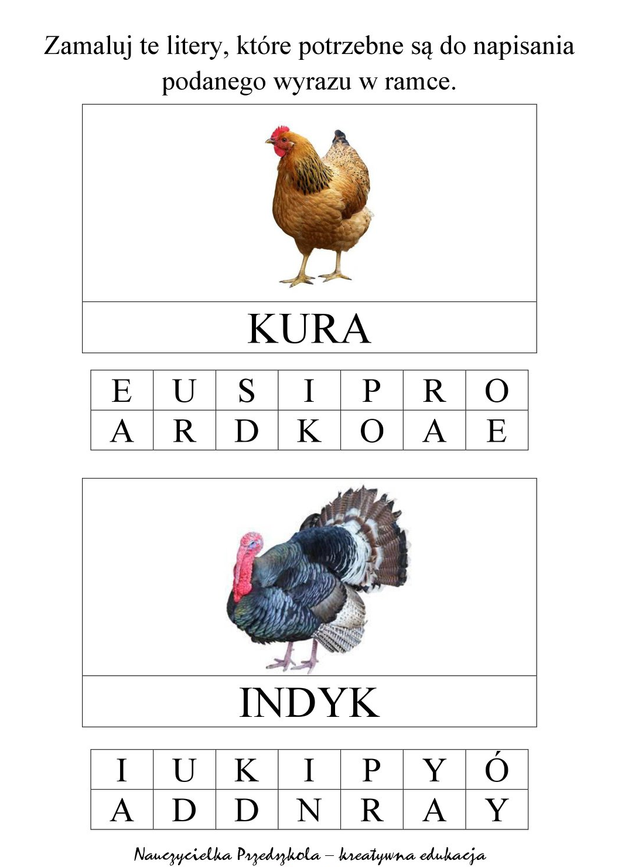

- Spróbuj wykonać obliczenia. Wskaż prawidłową odpowiedź. Podczas liczenia możesz pomóc sobie paluszkami lub patyczkami.
(do pomocy mogą posłużyć różne liczmany)
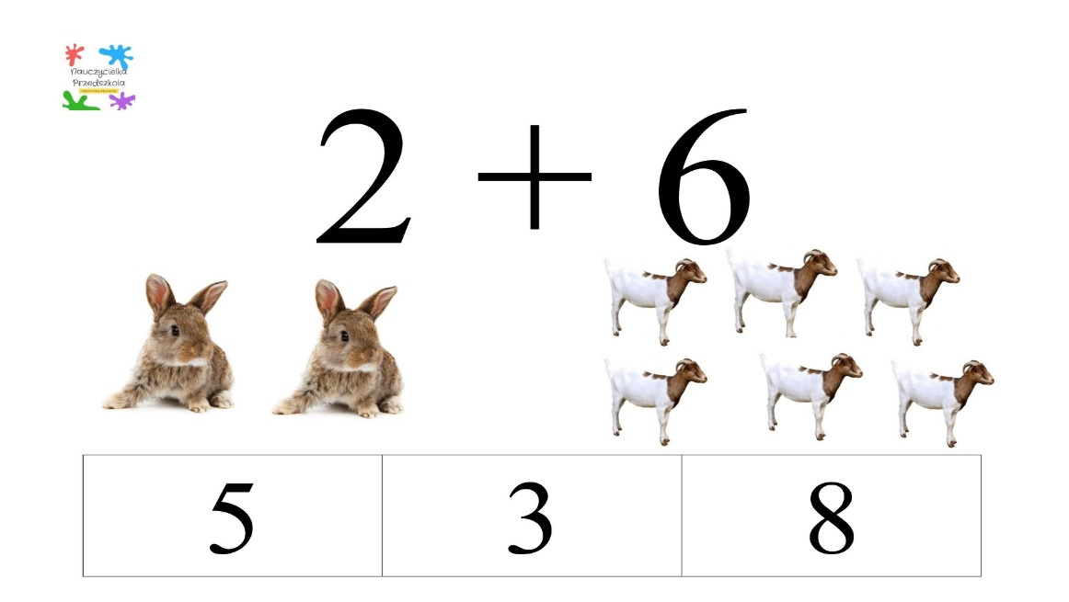

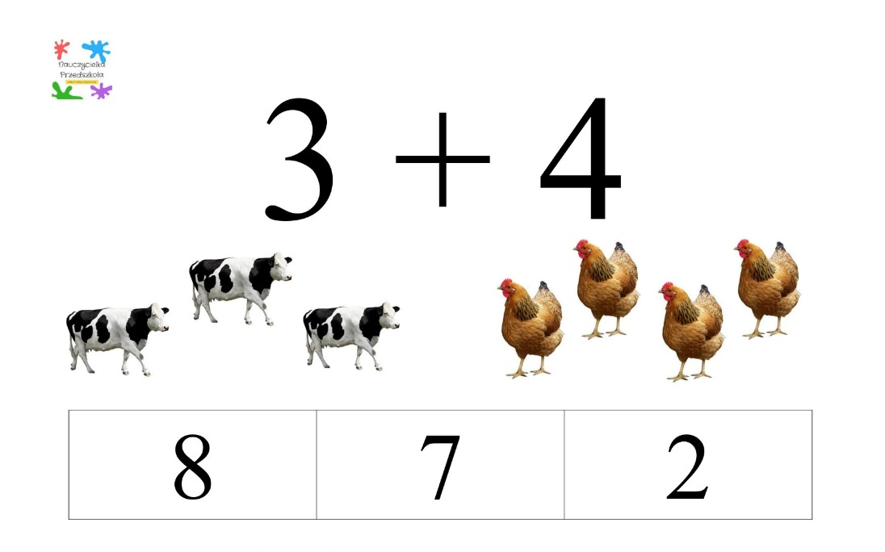

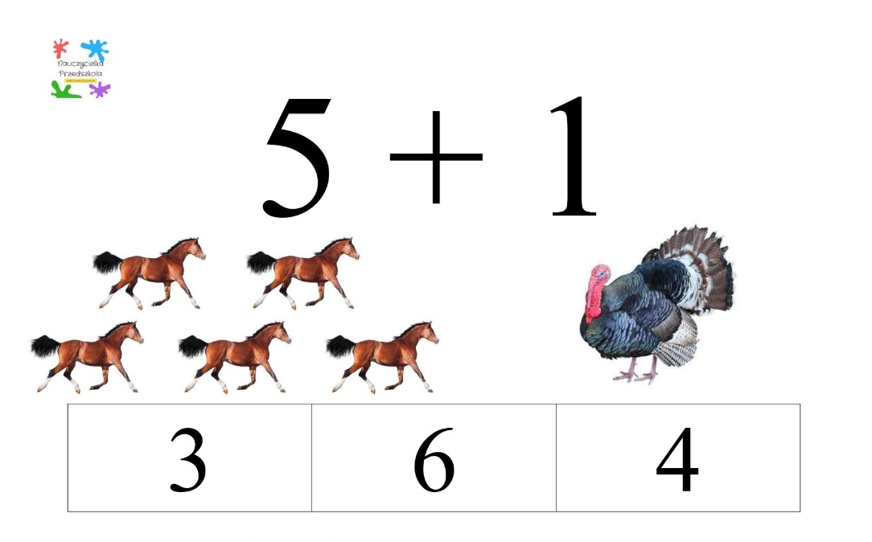

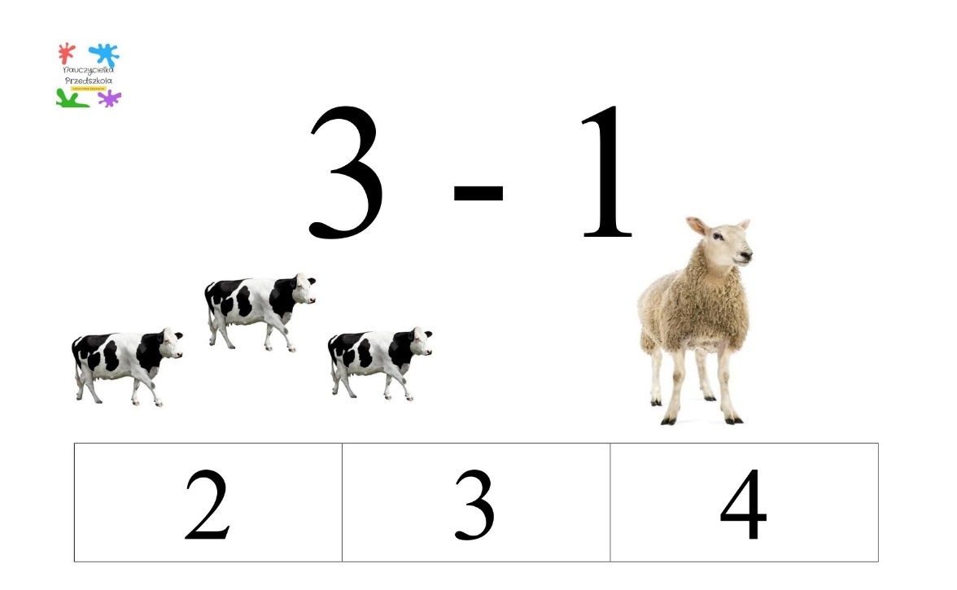

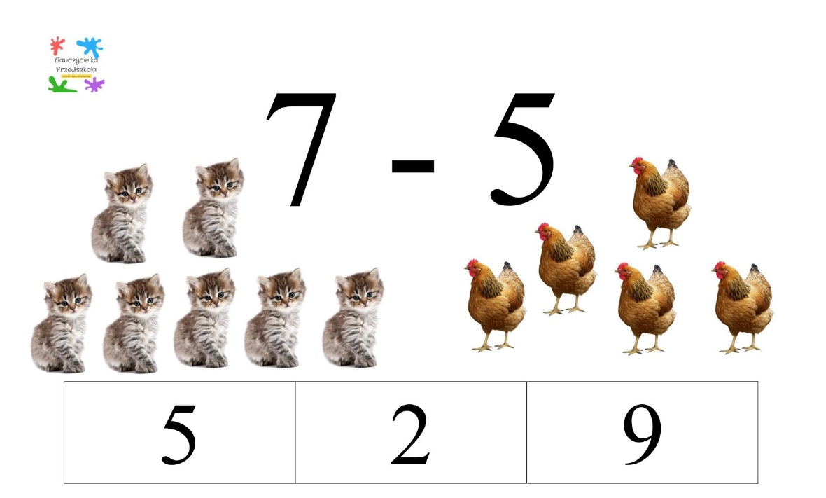

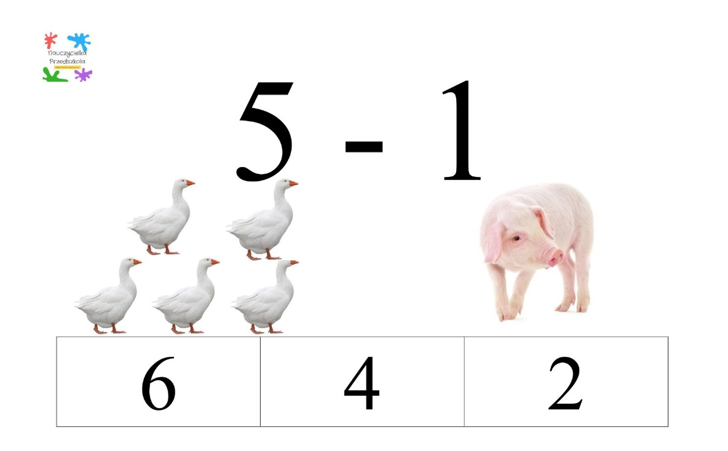

- Wymień jak najwięcej zwierząt, które rozpoznajesz.

- Wykonaj pracę plastyczną z kół. Tematyka: Wiejskie zwierzęta.
Poniżej przykłady, z których można zaczerpnąć pomysły.
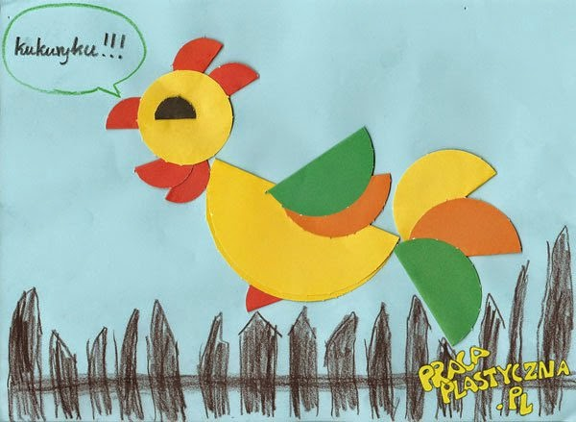
http://www.kreatywniewdomu.pl/2015/08/o-rigami.html

- Inne propozycje plastyczne:
https://supersimple.com/article/handprint-cows/
- Pomysły na doświadczenia z jajkami
https://www.mamawdomu.pl/2016/03/eksperymenty-z-jajem-czyli-7-pomyslow-na-doswiadczenia-z-dziecmi.html

